Interne Zaken
Door: Nico van der Hoogt

M & M
De jaarlijkse strijd om de felbegeerdste aller schaaktitels in het Venlose schaakleven, het clubkampioenschap der V.S.V., kende dit seizoen een ongemeen spannende apotheose. Want was het niet Maarten, die na zijn wederkomst vanuit Brabantse dreven, reeds een dozijnmaal achtereenvolgens zich tot de gekroonde koning van de eens Koninklijk Erkende liet uitroepen?
Klopt.
En dat diezelfde Maarten steeds geduchtere tegenstand begon te ondervinden door de influx van Max en Siem. Van de Nederlands jeugdkampioen kreeg hij zelfs in de tweede cyclus een nederlaag te verstouwen.
En wist ene Nico hem op fraaie wijze een halfje te ontfutselen… Eerder sneefde M. ook al tegen Dirk in de eerste omloop; de eerste barsten in een ijzeren schaakregime?
In ieder geval kwamen tot slot toch weer Maarten en Max bovendrijven. Beiden als winnaar van een der cycli. Een beslissende tweekamp over 2 potten moest de nieuwe kampioen opleveren.
Knetterende spanning, die avond in mei!
Doordat de tweede ontmoeting in remise uitmondde, hing alles van de eerste pot af.
M & M voor aanvang Fotografie: Bas
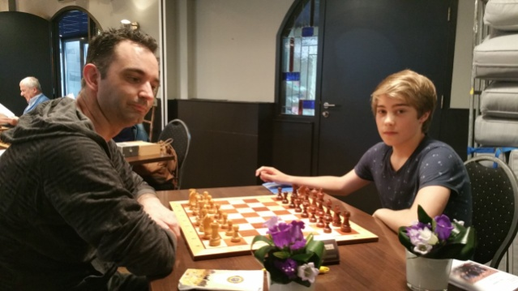
Eerste beslissingspartij, clubkampioenschap V.S.V., 2015-2016

Wit: Max Warmerdam
Zwart: Maarten Strijbos
B 33, Siciliaans
Bedenktijd: 1 uur p.p.p.p
Lichte commentaar: Fritz 15, Komodo & Stockfish & Nico

1.e4 c5 2.Pf3 Pc6 3.d4 cxd4 4.Pxd4 Db6 5.Pb3 Pf6 6.Pc3 e6 7.De2 Lb4 8.Ld2 0–0 9.a3 Le7 10.g4 meest gespeeld wordt hier 10. Lange Rok of 10.e5 De tekstzet geeft zwart de gelegenheid tot de obligatoire tegenstoot: 10…d5 diagram!

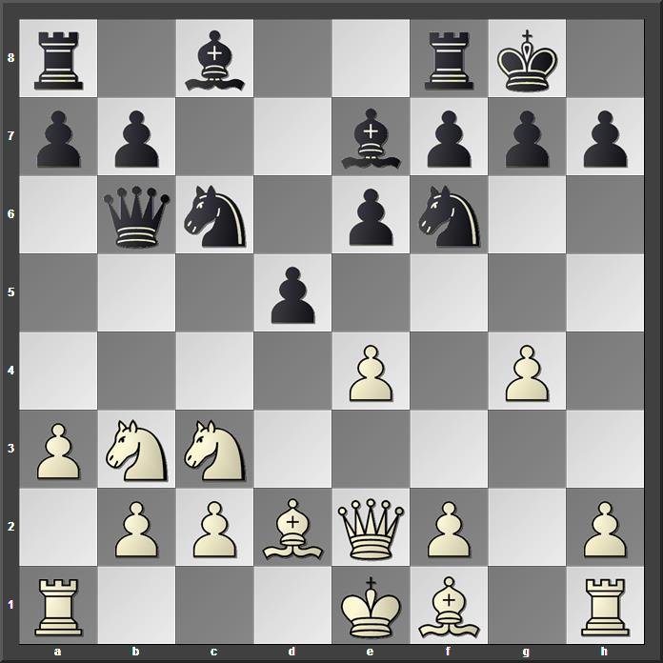

11.e5 beter 11.g5. Nu gaat de o-o-o verloren… Pd7 12.f4 Lh4+ 13.Kd1 f6 (g5!) 14.exf6 Pxf6 15.g5 Pe8 16.Lh3 Pe7 (Pc7) 17.Le3 Dd8 18.Pb5 beeld!
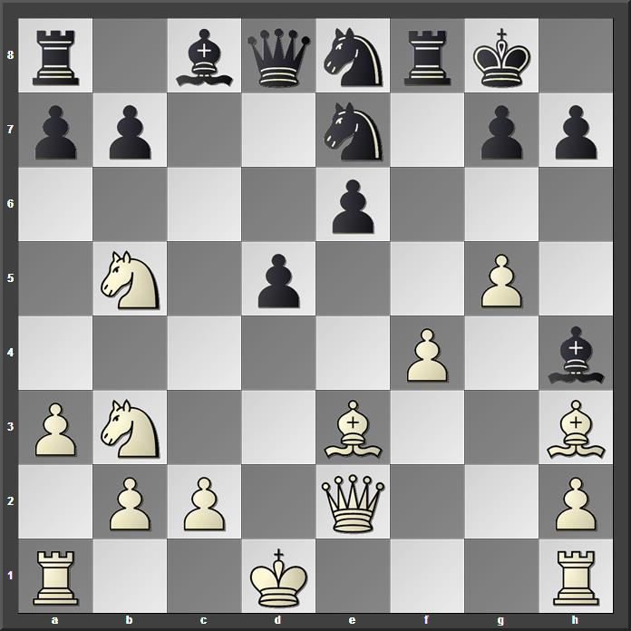

Deze wilde galopsprong van de witte rossinant geef zwart de kans het initiatief dat was weggeëbd, weer opnieuw te grijpen.
18…e5 Fritz: 0.83 19.Lxc8 Txc8 20.fxe5 Pf5 de elektronica schreeuwt om 20….d4. Een tijdelijk pionoffer vanwege flink initiatief. Hier wreekt zich de positie van de witte monarch zonder rok… bijv. 21.Lxd4 Pf5 22.Dd3 Dd5 23.Tg1 Pxd4 24.P5xd4 Lf2! Met groot zwart pluswerk.
Analysedia na 24…Lf2

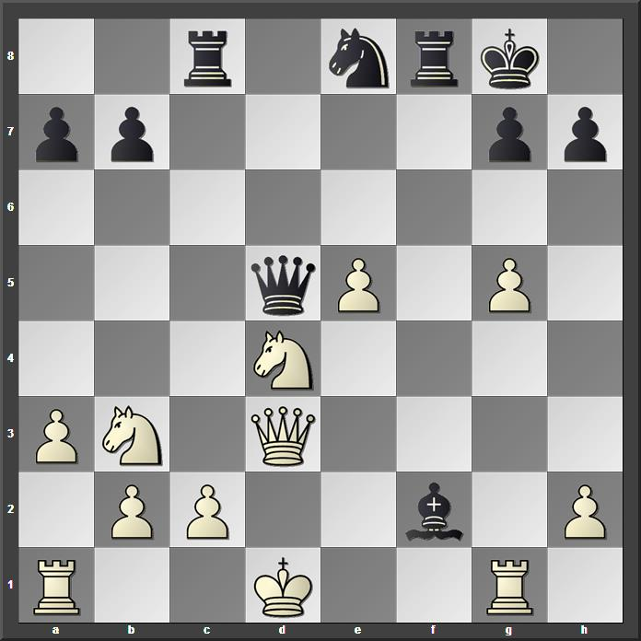

21.Lxa7 Lxg5 22.c3 b6 weer had 22…d4! voor vette onrust in de witte gelederen gezorgd… 23.P3d4? een ernstige misrekening van onze FM. Maarten laat zich niet tweemaal uitnodigen en slaat toe: 23… Pe3+

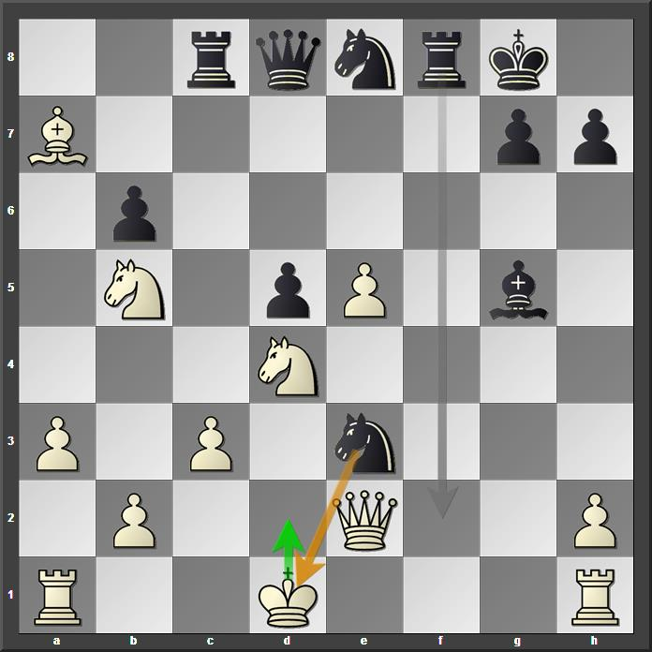

Ai! Dat ziet er heel lelijk uit. Wit moet wel vrijwillig in het aftrekschaak gaan staan…
[Vrijwillig moeten, contradictio in terminis, sorry.]
24.Kc1 Fritz meldt: -+ 2.33 Da’s verloren dus. Max maakt er maar het beste van en levert de dame in tegen loper en paard. Bovendien heeft met opgeven nooit iemand een pot gewonnen. Dixit Joachim. Zal Max nog een kans krijgen? Vooralsnog werkt de veelvoudig clubkampioen koeltjes af… Tf2 25.Dxf2 Pg4+ 26.Dd2 Lxd2+ 27.Kxd2 Pc7 28.Pd6 Ta8 29.Lxb6 weergave!

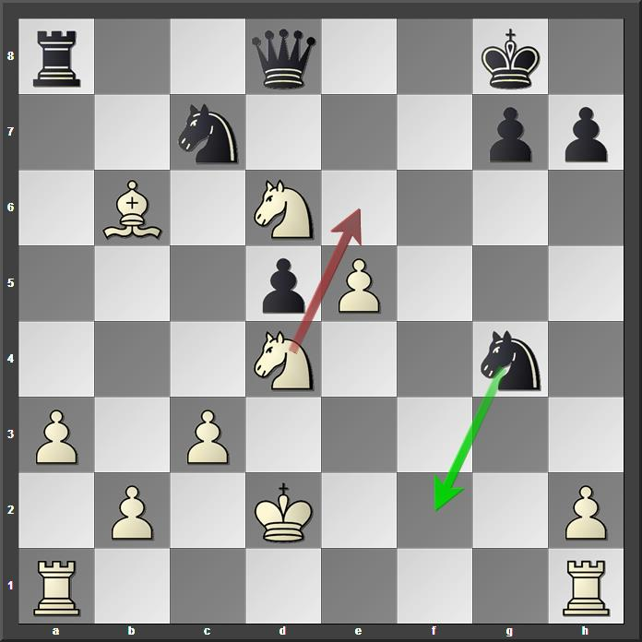

Hier had het simpele 29…Pxe5 de winst stevig in handen gehouden. Er volgde echter: 29…Dg5+? gooit de winst het raam uit! Fritz’ rode lampje licht fel op en het siliciummonstertje meldt een waardering rond de 0.00! Max back in business! 30.Kc2 Dg6+ 31.Kd2? Jammer voor Max. Met 31…Pd4-f5 blijft het gelijk. Nu speelt Maarten geroutineerd af. 31…Tb8 32.Lxc7 Txb2+ 33.Kc1 Tf2 34.Td1 Pe3 35.P6f5 Pxf5 36.Pxf5 Dxf5 37.Td2 Df4 38.Taa2 Tf1+ 39.Kc2 De4+ 40.Kb3 Tb1+ 41.Tab2 Dc4+ 42.Kc2 Txb2+ 43.Kxb2 Dxc7 0-1

En zo ging de titel voor de dertiende maal naar Maarten.
Zeker gezien de felle tegenstand allerwegen een zeer bijzondere prestatie.

Hulde en hartelijke gelukwensen!
Gaan we verder met meer goed nieuws.

Dat gaat vanzelfsprekend over de bijzondere prestaties van Siem en Max op het NK jeugd eerder dit jaar. Daar werd al elders verslag van gedaan, o.a. door Henk in zijn voortreffelijke wekelijkse schaakrubriek in “De Limburger”: “Limburgers tonen klasse op NK jeugd.” Hij schrijft daar onder meer: “Siem van Dael uit Reuver had geen medelijden met zijn tegenstanders en overklaste ze allemaal. Een ronde voor het einde was van Dael al Nederlands kampioen. Met een monsterscore van 8 punten uit 8 partijen. Alleen in de negende, tevens laatste ronde, stond hij een remise toe tegen de nummer 2…”
Het Schaakmagazine spreekt ook van een oppermachtige Siem en geeft nog een aardige tactische slotzet van Siem tegen Muhammed Zubair in de eerste ronde.

Siem – Muhammed, ronde 1 na 38…Db6
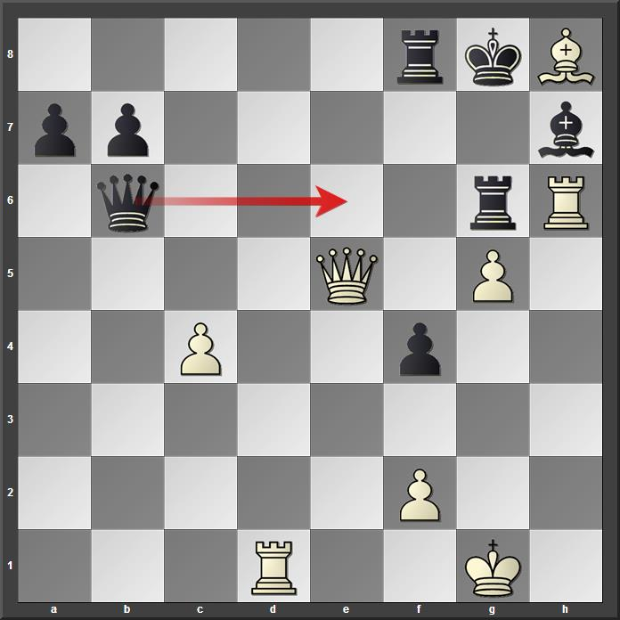

SM: “En er volgde Txh7! Waarna zwart meteen opgaf. Na 39…Kxh7 wint wit met 30.Td7+ Kg8 31.Tg7+ Kxh8 32.Txg6+”
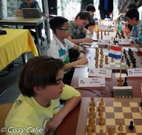
Siem in actie

Foto:
Cissy Caljé

Ook Max deed het heel behoorlijk in de hoogste categorie en werd 5de met 5,5 uit 9.
Over hem schreef IGM Hans Ree lovend in zijn schaakrubriek in de NRC van 14 mei 2016:
“…Hing Ting Lai was de beste speler in het jeugdkampioenschap, maar de leukste was misschien Limburger Max Warmerdam (16). In bijna al zijn partijen gebeurde iets bijzonders.”
Ree geeft de volgende partij als bewijs van zijn stelling.

Wit: Sebastian Halfhide
Zwart: Max Warmerdam
NK jeugd Rotterdam 2016
Commentaar: Nico & zijn vriendjes

1.e4 c5 2.Pf3 d6 3.d4 cxd4 4.Pxd4 Pf6 5.Pc3 a6 6.Lg5 Pbd7 7.De2 h6 8.Lh4 g6 9.f4 e5 10.0–0–0!? Het dient gezegd dat het wel Sebas is die de knuppel in het kippenkot gooit. Laat zien!

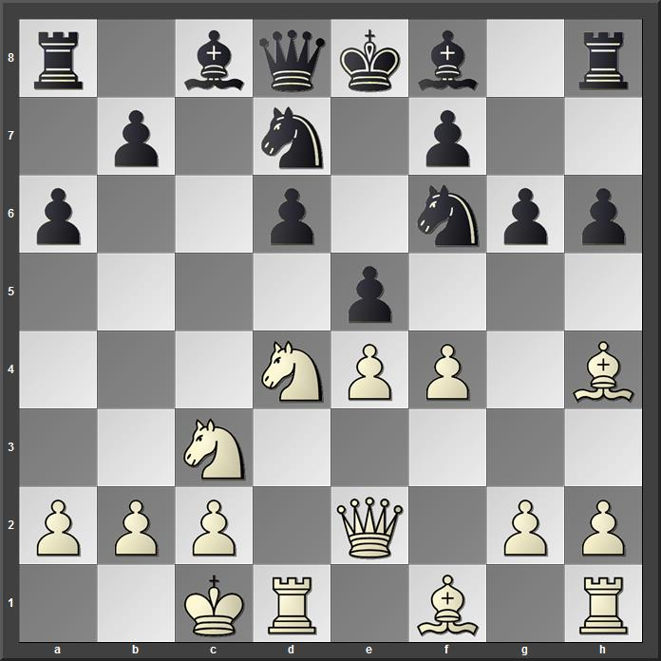

Wits beide paarden belanden op de slachtbank. Moedig!
exd4 Max gaat op wits uitdaging in 11.e5 dxc3 12.exd6+ beter was het om beide stukken terug te winnen met: 12.exf6 Pe5 13.fxe5 Le6 14.b4 hoewel zwart dan ook de beste papieren in handen houdt 12… Le7 13.bxc3 Kf8 14.g4 Lxd6 15.Txd6 De7 16.Dd2 g5 17.fxg5 Pe4 Effe kijke…
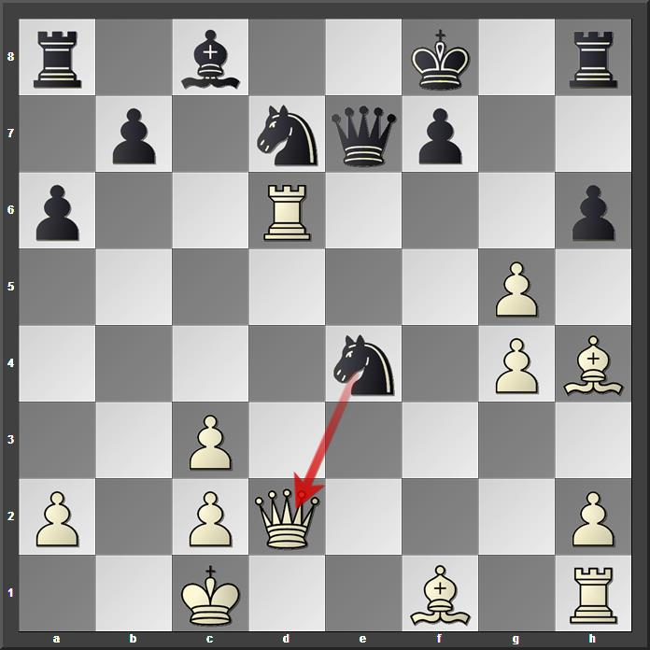

Een scherpe stelling.
18.Dd4 Tg8 19.Txh6? met 19.Lg3 viel er nog te knokken Da3+ 20.Kd1 Pxc3+ veel sterker was hier: 20...Pe5!
Analysediagram

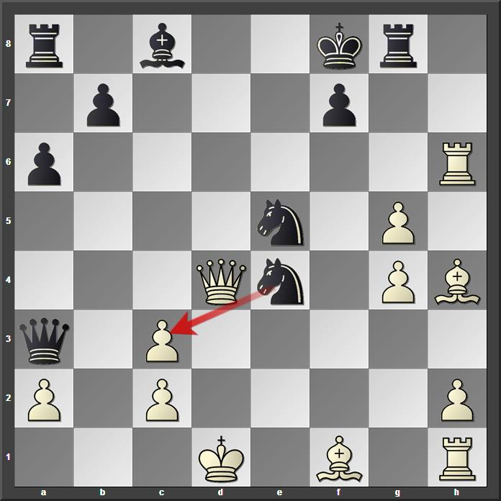

Beide zwarte knollen zijn taboe, er dreigt immers Lxg4+ en het ingrijpen van de toren loerend op a8. Nu kan wit nog vechten…
21.Kd2 Pb1+ 22.Ke2 Dc5 23.Dd3 Ree schrijft: “Begrijpelijk dat wit niet de dames wil ruilen maar er zat niets anders op.” Hier wagen mijn elektronische knechtjes het om de IGM te weerspreken. Na het frivole 23.Ke3 De5+ 24.Dxe5 Pxe5 25.Lg2 Pa3 26.Le4 zijn de zaken nog lang niet zo duidelijk. Na de tekstzet schuift Max vlotjes uit. 23… De7+ 24.Kd1 Pc5 25.Dd4 Pe4 26.Lc4 Pec3+ 27.Kc1 Da3#

0–1
En nu op naar het E.K. met Siem. Veel succes beiden!
Goed, er is nog plaats voor een kleintje:

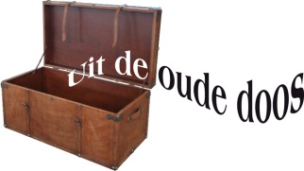
Het lemma “schaken” in mijn Dikke van Dale meldt ook:
2. schaken 2. Een meisje of vrouw ontvoeren en tegen haar wil verborgen houden”
Een voorbeeld daarvan leverde “De Limburger Koerier” in oktober 1936.

Een schaker die pech had
“Sinds Max Euwe het wereldkampioenschap schaken heeft gewonnen, denken we bij het hooren van het woord schaken niet meer aan de romantiek, die in de middeleeuwen nogal veel werd beoefend. Trouwens: de ridders, die tegen een muur op naar een venster klommen, waar de geliefde met kloppend herte hun komst verbeidde, zijn dun gezaaid. Wordt er dan toch eens iemand geschaakt, dan is het geval zoo prozaïsch als dit: een lieve schoone uit Venlo, mej.van L. vluchtte met haar galant per trein naar Maastricht. Het meisje was minderjarig en haar ouders waren met haar avontuur niet ingenomen. Dus werd de politie in den arm genomen. Deze bracht het geschaakte kind spoedig naar haar ouders terug. De schaker hield zich eenige dagen schuil, doch de politie vergat hem niet. Zondag mocht het haar gelukken de hand op hem te leggen. Het was de Tegelenaar R., die Maandagmorgen zijn romantische ontboezemingen met overbrenging naar Roermond moest bekoopen.”
Een heldhaftige Tegelenaar in ’36! Chapeau!
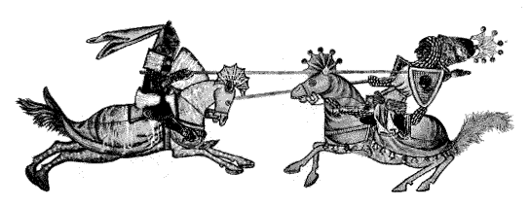

Nico, juli 2016

